МУНИЦИПАЛЬНОЕ АВТОНОМНОЕ ОБЩЕОБРАЗОВАТЕЛЬНОЕ УЧРЕЖДЕНИЕ
СРЕДНЯЯ ОБЩЕОБРАЗОВАТЕЛЬНАЯ ШКОЛА № 43

ОТКРЫТЫЙ УРОК
«ТГПУ «Педагогический факультет» проведение открытых занятий для студентов Педагогического факультета ТГПУ»
Урок русского языка
«Имена прилагательные»
2-Р класс коррекции V вида

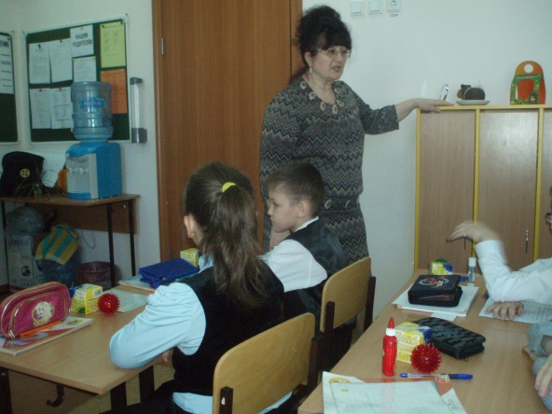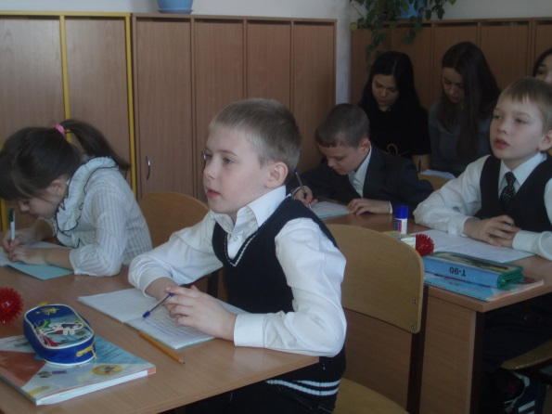

УЧИТЕЛЬ: СОЛОВЬЕВА ТАТЬЯНА СЕМЕНОВНА
11.03. 2013

Урок по русскому языку «Имена прилагательные»
2 класс – «Р» Vвида
Урок изучения нового материала (презентация)
Тема: «Имена прилагательные»
Цель: Познакомить учащихся со словами, обозначающими признаки предметов, отвечающие на вопросы какой?, какая?, какое?, какие?, и их ролью в речи.
Задачи:
образовательные:
1. Формировать умение распознавать самостоятельные части речи: имена существительные, имена прилагательные, глагол.
2. Научить ставить вопросы от существительных к прилагательным; находить имена прилагательные в тексте.
3.Устанавливать связь между прилагательным и существительным; подбирать примеры с определенной орфограммой, устанавливать аналогии.

коррекционно-развивающие:
- Развивать устную и письменную речь.
- Развивать мелкую моторику, артикуляцию, логическое мышление.
воспитательные:
- Показать детям, что имена прилагательные украшают и обогащают нашу речь.
- Учить видеть красоту родной природы и беречь её.
Универсальные учебные действия, формируемые на уроке:
1.Регулятивные:учиться высказывать свое предположение на основе работы с наглядностью, предложенной учителем.
2. Познавательные: находить ответы на вопросы в тексте, иллюстрациях; делать выводы в результате совместной работы класса и учителя.
3. Личностные: уважительно относиться к мнению других ребят; формировать свое мнение.
4. Коммуникативные: оформлять свои мысли в устной форме; слушать и понимать речь других; выразительно читать текст (дети сидят на уроке за круглым столом).
5. Метапредметные: деление предметов на группы живой и неживой природы, изучаемые на уроке «Окружающий мир»
Планируемые достижения обучающихся.
- уметь выделять в тексте части речи;
- подбирать синонимы и антонимы к имени прилагательному;
- самостоятельно выводить правило, доказывать и подтверждать фактами (из текста) собственное суждение;
Оборудование: мультимедиа, таблицы (синонимы, антонимы), цветная бумага, ножницы, клей, панно, массажные шарики.

Ход урока:

Развитие и коррекция школьно-значимых функций | Содержание урока
ИКТ  Цель:  Здоровьесберегающее упражнение на дыхание  Упражнения из методов «Театральная педагогика»  Артикуляционная гимнастика  Развитие мелкой моторики  Развитие речи  Мини-итог  Развитие мелкой моторики  Воспитательный момент  Приём «Живая наглядность»  Мини-итог  Проблемная ситуация  Развитие устной речи. Активизация словаря  Развитие эмоционально-волевой сферы  Межпредметная связь  (окружающий мир) | I. Орг. момент.Психологический настрой.  Сообщение темы с мотивирующим приемом  1 слайд  Имена прилагательные  обозначает _?_______  Имя прилаг.  отвечает на вопросы_?_______  Учитель: - На сегодняшнем уроке мы с вами познакомимся еще с одной частью речи – именем прилагательным. Посмотрим, можно ли обходиться без имени прилагательного в нашей речи. Ведь иногда обходимся, речь наша предметно-глагольная. Попробуем понять какую роль играют прилагательные в нашей речи.  II. Изучение нового  РАЗМИНКА (в руках детей массажные шарики)  2 слайд  Мы листики осенние,  На ветках мы сидим.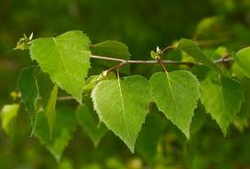  Дунул ветер – полетели. (дыхание из упражнения «Свеча»)  Мы летели, мы летели  И на землю тихо сели.  Учитель:- О каком времени года говорится в этой строфе? Какое слово «лишнее»? (урок проводила весной)  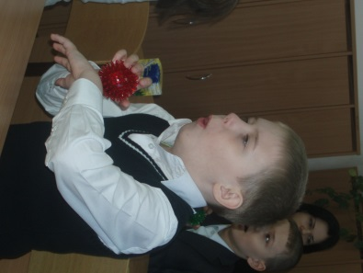  Учитель:- А теперь со словом «весенние» проведем упражнение на дыхание.  1. Выдыхаем спокойно (3 раза) на правой руке  2. Упражнение «Снайпер» (выдох точечный, короткий)-(до 5 раз)- на левой руке.  Актуализация знаний  МИНУТКА ЧИСТОПИСАНИЯ  3 слайд  Илья Семенович Остроухов  «Первая зелень»  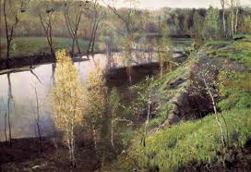  Учитель:-Нравится картина? Какие чувства вызывает?  Художник пишет красками и душой, а мы попробуем описать картину словесно. Составьте словосочетания.  Ученики: - Красочная картина, много зелени, голубая вода, голубое небо.  Учитель:- Почему не все деревья распустили почки?  Ученики: - Разные породы деревьев.  Учитель:-Назовите какие деревья вы знаете?  4 слайд  СЛОВАРНАЯ РАБОТА  - Б-рёза  - -сина  - топ-ль  - р-бина (проверка)  Учитель:-К какой части речи относятся эти слова? Что их объединяет?  Ученики: - Неодушевленные и нарицательные.  5 слайд  СЛОВОСОЧЕТАНИЯ (образуйте от существительных слова, которые отвечают на вопросы: какой?, какая? какие?И свяжите с подходящим по смыслу существительным)  - Берёза-  - осина –  - тополь –  - рябина –  сок, бусы, кора, пух  6 слайд  - Берёза – берёзовый сок  - осина – осиновая кора  - тополь – тополиный пух  - рябина – рябиновые бусы  Учитель:- От какой части речи мы задавали вопрос при образовании словосочетания?  - Значит, имена прилагательные связаны с именем существительным.  Учитель:-Составьте простое распространенное предложение с одним из словосочетаний.  Берёзовый сок бежит по стволу.  Физминутка (Дети пересаживаются: столы ставят по кругу, садятся по кругу, готовят цветную бумагу, клей, ножницы)  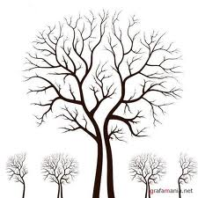  Учитель:- Нравится иллюстрация? Почему?  Ученики: - Не хватает цвета.  Учитель:- Возьмите зеленую бумагу и вырежете по одному берёзовому листочку.  Учитель:- Трудно вырезать? Вот и почкам трудно распуститься весной, как много веточек сломанных и на них никогда почки не распустятся, и первая зелень этих веточек нас уже не порадует.  Учитель:- Какие у вас получились листочки?  Ученики:- Разные.  Учитель:-По какому признаку можно их разделить? (добавляю свой жёлтый листик)  Ученики:- По цвету.  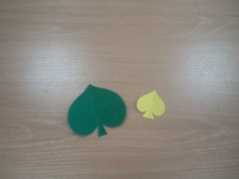  Учитель:-По какому еще признаку можно их разделить? (добавляю свой большой листик)  Ученики: - По размеру.  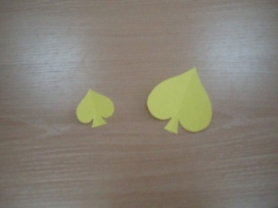  Учитель:- А, еще по какому признаку?  Ученики: - По форме.  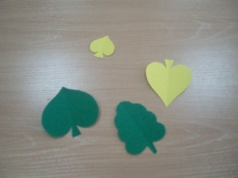  Учитель:-А эти все признаки на какой вопрос отвечают?  Ученики: - Какой?, какая?, какие?, какое?  Учитель:- Для чего нужны имена прилагательные?  Ученики: - Для определения признаков предмета.  Учитель:-Возьмите листик, о котором я подумала? Почему вы испытали трудность в выборе?  Ученики: - Не назвали его признаки (цвет, форму, размер)  Учитель:- Имена прилагательные несут конкретизирующую роль.  Учитель:- У вас листики маленькие, а у меня большие.  Это АНТОНИМЫ.  8 слайд  ЗЕЛЁНЫЙ, зелёненький  9 слайд  Синонимы  Зелёный – салатовый, травяной,  изумрудный, малахитовый  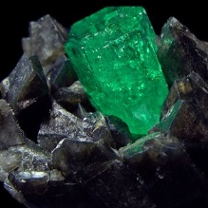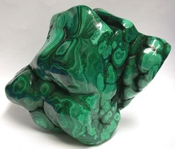  Учитель:- Опишите свой листик, употребляя в речи синонимы.  Учитель:- Обменяйтесь листиками с соседом и украсьте наше дерево.  Учитель:-Какое дерево получилось?  Ученики:- Красивое, весеннее.  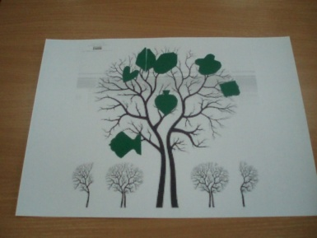  ФИЗКУЛЬТМИНУТКА  ИГРА «ЖИВАЯ СХЕМА» ЛИСТИК(дети называют звуки в слове ЛИСТИК, выходят по очереди к доске и составляют схему-звуко-буквенный анализ)  Учитель:- Сколько гласных? Гласные-шаг вперед. Сколько слогов? Почему?  Учитель:- Сколько согласных? Согласные – шаг вперед.  Учитель:- Вернемся к предложению.  БЕРЁЗОВЫЙ СОК БЕЖИТ ПО СТВОЛУ.  Учитель: Каким членом предложения является имя прилагательное?  Ученики: - Второстепенным (определением)  III. ИТОГ  10 слайд  Роль имён прилагательных в речи  - Имена прилагательные «озаряют» предметы, их называют «живописующей» частью речи.  - Имена прилагательные конкретизируют предмет.  - Имена прилагательные «расцвечивают» предмет.  - С помощью имён прилагательных говорящий показывает своё отношение к предмету.  МОЛОДЦЫ!!!  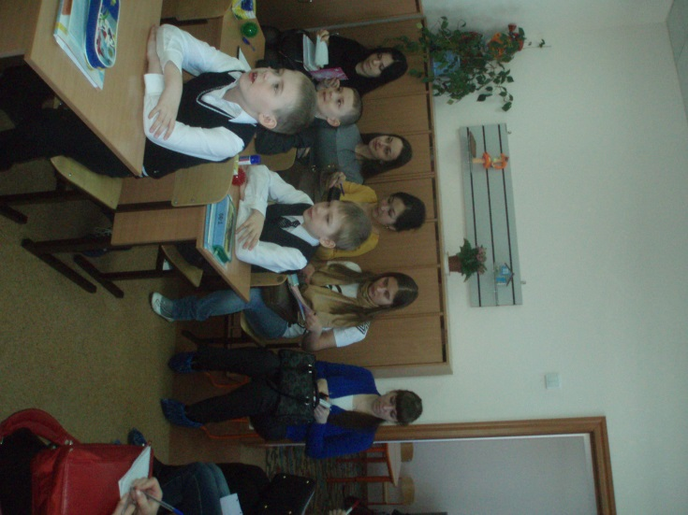
МУНИЦИПАЛЬНОЕ АВТОНОМНОЕ ОБЩЕОБРАЗОВАТЕЛЬНОЕ УЧРЕЖДЕНИЕ
СРЕДНЯЯ ОБЩЕОБРАЗОВАТЕЛЬНАЯ ШКОЛА № 43

ОТКРЫТЫЙ УРОК
Семинар по теме «ФГОС. Требования к результатам освоения ОПП ООО, к современному уроку»
«Современный урок как основная форма реализации требований ФГОС»
Урок литературного чтения
Л.Н. Толстой «Какая бывает роса на траве»
3-Р класс коррекции V вида

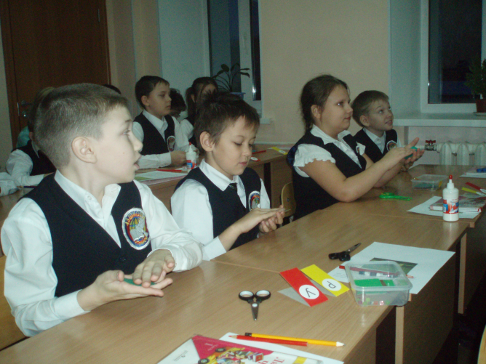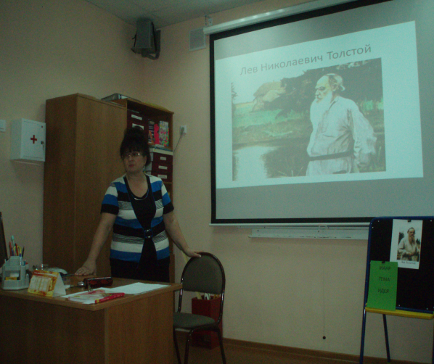

УЧИТЕЛЬ: СОЛОВЬЕВА ТАТЬЯНА СЕМЕНОВНА
2013

Урок по литературному чтениюЛ.Н. Толстой «Какая бывает роса на траве»
3-Р класс коррекции V вида
Урок изучения нового материала (презентация)
Тема: Л.Н. Толстой «Какая бывает роса на траве»
Цель: Познакомить учащихся с новым литературным жанром текстом-описанием
Задачи:
образовательные:
1. Развивать внимание к эмоциональной окрашенности лирического произведения
2. Отрабатывать знания об изобразительных средствах языка (олицетворение, сравнение, эпитеты)
3. Формировать умение передавать при чтении настроение автора и свое отношение к прочитанному
коррекционно-развивающие:
- Развивать устную речь.
- Обогащать пассивный словарь детей.
- Развивать мелкую моторику, артикуляцию, логическое мышление.
воспитательные:
- Показать детям каквыразительные средства языка украшают и обогащают нашу речь.
- Учить видеть красоту родной природы и беречь её.
- Формировать умение работать в паре.
Универсальные учебные действия, формируемые на уроке:
1.Регулятивные:учиться высказывать свое предположение на основе работы с наглядностью, предложенной учителем.
2. Познавательные: находить ответы на вопросы в тексте, иллюстрациях; делать выводы в результате совместной работы класса и учителя.
3. Личностные: уважительно относиться к мнению других ребят; формировать свое мнение, умение работать в паре.
4. Коммуникативные: оформлять свои мысли в устной форме; слушать и понимать речь других; выразительно читать текст (дети сидят на уроке за круглым столом).
5. Метапредметные: расширение знаний детей о круговороте воды в природе, изучаемом на уроке «Окружающий мир»
Планируемые достижения обучающихся.
- уметь определять жанр литературного текста;
- выделять в тексте (эпитеты, сравнение, олицетворение);
- самостоятельно делать выводы, доказывать и подтверждать фактами (из текста) собственное суждение;
Оборудование:мультимедия, портрет Л.Н. Толстого, цветотерапия, тексты, цветные карандаши, цветная бумага, ножницы, клей, бисер

Ход урока:

Развитие и коррекция школьно-значимых функций | Содержание урока
ИКТ  цветотерапия  Цель:  Здоровьесберегающее  Артикуляционная гимнастика  упражнение на дыхание  Упражнения из методов «Театральная педагогика»  Привлечение жизненного опыта. Межпредметная связь  РАБОТА В ПАРАХ  Развитие речи  Мини-итог  Развитие двигательногопраксиса  Цветотерапия (релаксация)  Развитие устной речи. Активизация словаря  Воспитательный момент  Приём «Живая наглядность»  Критическое мышление  Творческая работа | I. Орг. момент.Психологический настрой.  Сообщение темы с мотивирующим приемом  (цветотерапия: звучит музыка, меняются слайды с изображением росы)  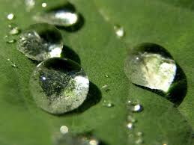  Учитель: - На сегодняшнем уроке мы с вами окунемся в мир красок, музыки, звуки которой нам помогут увидеть, как красив наш русский язык и поможет понять, почему рассказ Л.Н. Толстого «Какая бывает роса на траве» закрывает цикл его рассказов. При изучении этого рассказа мы почувствуем слияние литературных жанров, постараемся ответить на вопрос, почему Л.Н. Толстой захотел с нами поделиться своим рассказом  2 слайд Л.Н. Толстой  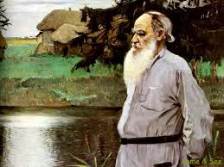  II. Изучение нового  РАЗМИНКА (артикуляционная гимнастика)  3 слайд  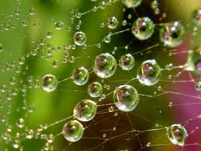  Р(р)а-р(р)а-р(р)а на траве блестит роса  Упражнение на дыхание «Свеча» и «Снайпер»  «Свеча»: дуют осторожно на росинку  «Снайпер»: дуют, стараясь сдуть росинку (выдох точечный, короткий) (3 раза)  Актуализация знаний  Учитель:- Мы продолжим знакомство с творчеством великого писателя. Давайте вспомним, какие рассказы мы изучили?  Дети: «Акула», «Прыжок», «Лев и собачка»  4 слайд  Завязка  Развитие событий  Кульминация  Развязка  Заключение  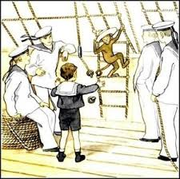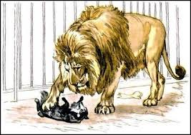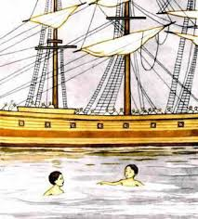  Учитель:- Что объединяет эти рассказы?  Ученики: жанр  Учитель:- Перечислите составные части рассказа.  Ученики: Завязка, развитие событий, кульминация, развязка,  заключение  Учитель:- Что объединяет эти рассказы по идеи?  Ученики: - Беречь свою жизнь.  Вывод: События в этих рассказах развиваются быстро, динамично, для этого писатель использует глаголы, но есть другой жанр текст описание, в котором глаголы заменены на другие части речи. Сегодня мы будем читать другой текст, текст о росе, а что по – вашему РОСА?  5 слайд  Что такое роса?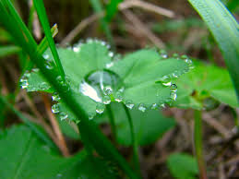  Роса́ — мелкие капли влаги, оседающие на растениях, почве при наступлении утренней или вечерней прохлады.  Из-за охлаждения воздуха водяной пар конденсируется на объектах вблизи земли и превращается в капли воды. Это происходит обычно ночью  (научное обоснование, язык деловой)  РАБОТА С ТЕКСТОМ  1.Знакомство с деформированным текстом  6 слайд  Когда утром пойдешь в лес, то на полях, в траве видны капли воды. Все эти капли блестят на солнце. Когда подойдешь ближе и разглядишь, что это такое, то увидишь, что это капли росы собрались в листах травы и блестят на солнце.  И капли катаются по листку и не мочат его.  Когда неосторожно сорвешь листок с росинкой, то капелька скатится и не увидишь, как проскользнет мимо стебля. Бывало, сорвешь такой листик, потихоньку поднесешь ко рту и выпьешь росинку, и росинка эта утолит жажду.  Учитель:- Определите жанр  Ученики: - Рассказ  Учитель:- Тема.  Ученики: - Роса  Учитель:-А теперь я прочитаю рассказ (описание) Л.Н. Толстого «Какая бывает роса на траве»  2.Первичное знакомство с текстом (обмен впечатлениями)  (сравнение деформированного текста и текста описания)  Учитель:-Какой текст интереснее? Почему?  Ученики: - За счет выразительных средств языка.  Учитель:- С каким жанром можно сравнить текст описание?  Ученики:С жанром - стихотворение  Учитель:- Значит, мы будем говорить и находить в тексте (эпитеты, сравнение и олицетворение)  7 слайд  Лев Николаевич Толстой «Какая бывает роса на траве»  (описание)  Когда в солнечное утро летом пойдешь в лес, то на полях, в траве видны алмазы. Все алмазы эти блестят и переливаются на солнце разными цветами — и желтым, и красным, и синим. Когда подойдешь ближе и разглядишь, что это такое, то увидишь, что это капли росы собрались в треугольных листах травы и блестят на солнце.  Листок этой травы внутри мохнат и пушист, как бархат. И капли катаются по листку и не мочат его.  Когда неосторожно сорвешь листок с росинкой, то капелька скатится, как шарик светлый, и не увидишь, как проскользнет мимо стебля. Бывало, сорвешь такую чашечку, потихоньку поднесешь ко рту и выпьешь росинку, и росинка эта вкуснее всякого напитка кажется.  РАБОТА В ПАРАХ  ( у одного ученика деформированный текст (текст-ключ), у другого текст оригинал. Первый читает текст. Второй внимательно слушает.Находит пропущенные слова, раскрашивает их в красный цвет, это эпитеты). После проверки, смотрим следующий слайд.  8 слайд  Выразительные средства языка:  эпитеты, сравнение, олицетворение  Когда в солнечное утро летом пойдешь в лес, то на полях, в траве видны алмазы. Все алмазы эти блестят и переливаются на солнце разными цветами — и желтым, и красным, и синим. Когда подойдешь ближе и разглядишь, что это такое, то увидишь, что это капли росы собрались в треугольных листахтравы и блестят на солнце.  Листок этой травы внутри мохнат и пушист, как бархат. И капли катаются по листку и не мочат его.  Когда неосторожно сорвешь листок с росинкой, то капелька скатится, как шариксветлый, и не увидишь, как проскользнет мимо стебля. Бывало, сорвешь такую чашечку, потихоньку поднесешь ко рту и выпьешь росинку, и росинка эта вкуснее всякого напитка кажется.  Учитель:- Прочитаем слова, раскрашенные в сиреневый цвет –это СРАВНЕНИЯ.  ВЫВОД: За счет каких выразительных средств текст описание получился таким ярким, интересным?  Ученики: - Благодаряэпитетам, сравнениям, олицетворению  3) Выразительное чтение текста  ОТДЫХ:  (На партах у детей набор цветной бумаги зеленого цветы, разной структуры, дети выбирают бумагу для изготовления листочка.Правильный выбор – бумага зеленого цвета, бархатной структуры)  Учитель:- Докажите текстом свой выбор (Выборочное чтение)  Учитель:- Возьмите зеленую бумагу и вырежете по одному листочку.  Учитель: - Теперь надо выбрать росинку (дети выбирают бусинку нужного цвета)  Учитель:-Докажите текстом свой выбор (Выборочное чтение)  Ученики:… переливаются на солнце разными цветами — и желтым, и красным, и синим.  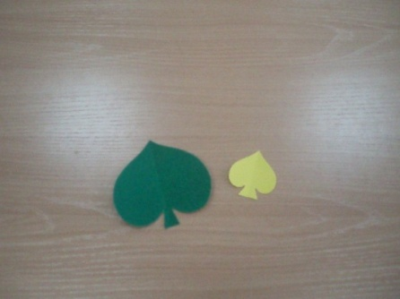  Учитель:-Алмаз – драгоценный камень, а какие мы уже изучали?  Ученики: - Малахит, изумруд  Синонимы  Зелёный – салатовый, травяной,  изумрудный, малахитовый  Учитель:- Опишите свой листик, употребляя в речи синонимы.  СЛОВАРНАЯ РАБОТА  9 слайд, 10 слайд  АЛМАЗ  Алмаз - драгоценный камень, удивляет своей прозрачностью, ярким блеском, причудливой «игрой света», неожиданными переливами цветовых оттенков.  Ценность определяется его массой  1 карат=0,2г, если вес более 50 карат, алмаз получает имя.  В 1905 году в Южной Африке был найден алмаз «Куллинан», вес 3106к. (621,2г)  (дети приклеивают бусинку на свой бархатный листик)  III. ИТОГ - Почему Л.Н. Толстой поделился своим рассказом?  11 слайд  Идея  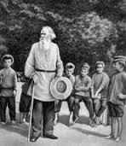  12 слайд  Синквейн  роса  прозрачная красивая  блестит, переливается, сверкает  роса-природа  Природу надо беречь!  МОЛОДЦЫ!!!  13 слайд  Творческая работа  Всё лето прожила ? одна - одинёшенька в лесу. Она сплела себе из травы колыбельку и повесила эту колыбельку под большой лист лопуха, чтобы её не замочил дождик. Она ела сладкий цветочный мёд и пила ? , которую каждое утро находила на листьях.  14 слайд  ХансКристиан Андерсен «Дюймовочка»  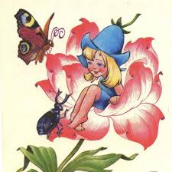  МОЛОДЦЫ!!!

